13978892224 南宁 嘉和城南郡

统一收费1元3小时 固定计费 桩版本M21-K4

该用户下面存在一些异常订单，储值卡开启，充电24小时耗电0度。

先分析有效订单。

[1052922757724409856](http://pre-agent.sharecharger.com/" \l "!/page/order/orderlists/orderdetail?orderid=1052922757724409856) 6381715586 9 03:00:03 0.25度 1元 储值卡 2018-10-18 22:02

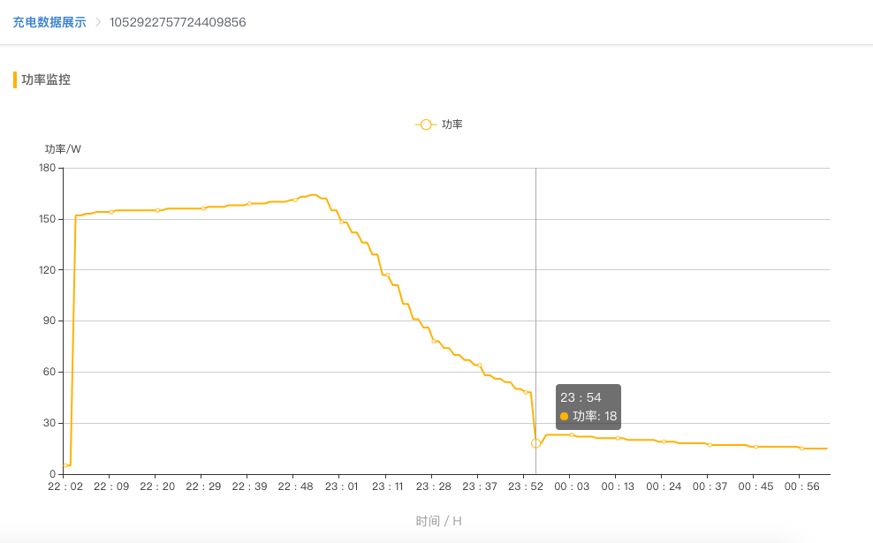

恒流1个小时，恒压1个小时，进入充满浮充阶段，0：24功率低于20W，持续到1点订单满3个小时结束。订单正常。

[1051801037089181696](http://pre-agent.sharecharger.com/" \l "!/page/order/orderlists/orderdetail?orderid=1051801037089181696) 6381715586 12 03:02:07 0.46度1元 储值卡 2018-10-15 19:44

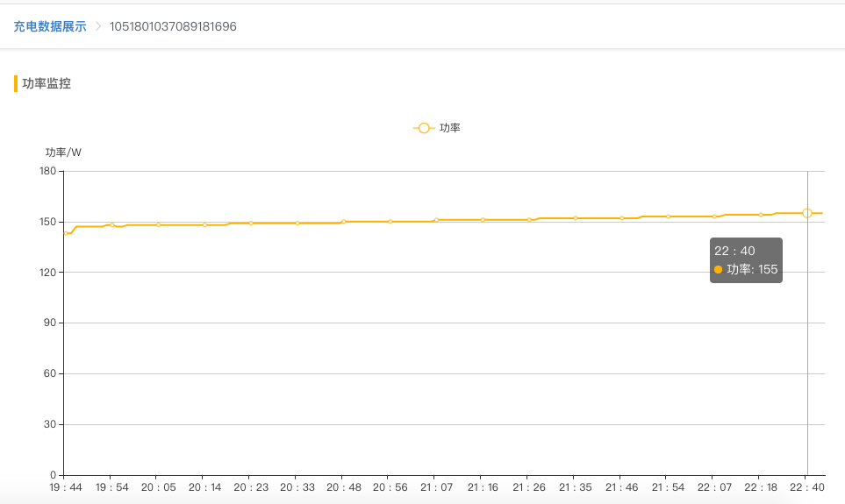

恒流充电3个小时，订单正常

[1051801037089181696](http://pre-agent.sharecharger.com/" \l "!/page/order/orderlists/orderdetail?orderid=1051801037089181696) 6381715586 12 03:02:07 0.46度 1元 储值卡2018-10-15 19:44

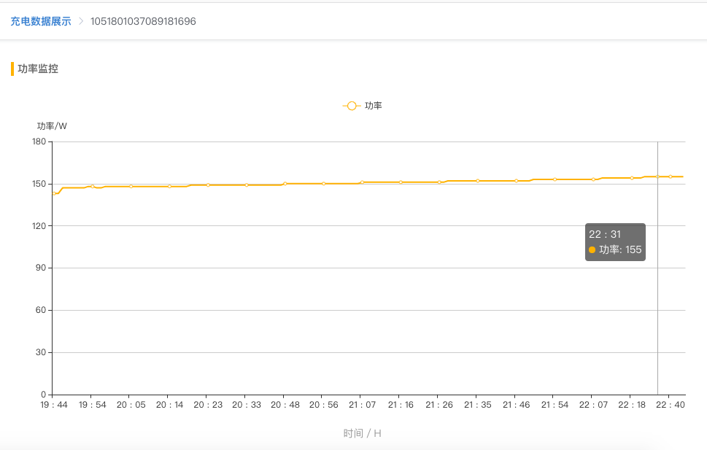

恒流充电3个小时，订单正常。

[1050696814909886464](http://pre-agent.sharecharger.com/" \l "!/page/order/orderlists/orderdetail?orderid=1050696814909886464) 5580300053 (X8) 7 04:00:32 0.6度 1元 支付宝小程序2018-10-12 18:36

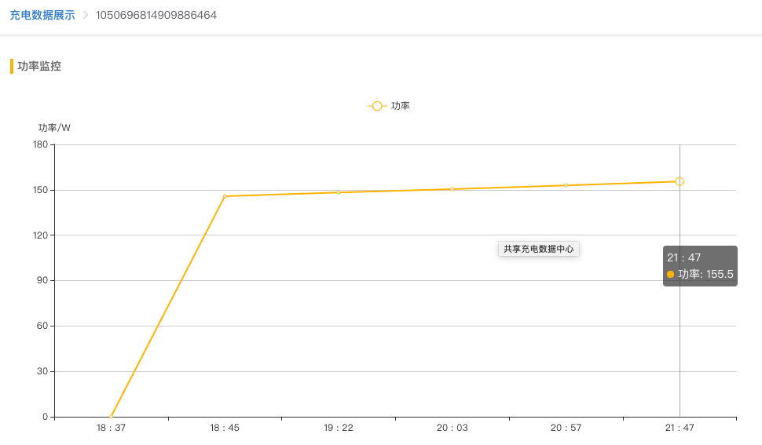

恒流充电3个小时，订单正常。

异常订单：

[1052561407152132096](http://pre-agent.sharecharger.com/" \l "!/page/order/orderlists/orderdetail?orderid=1052561407152132096) 6381715586 9 24:03:55 0 0储值卡订单结束2018-10-17 22:06

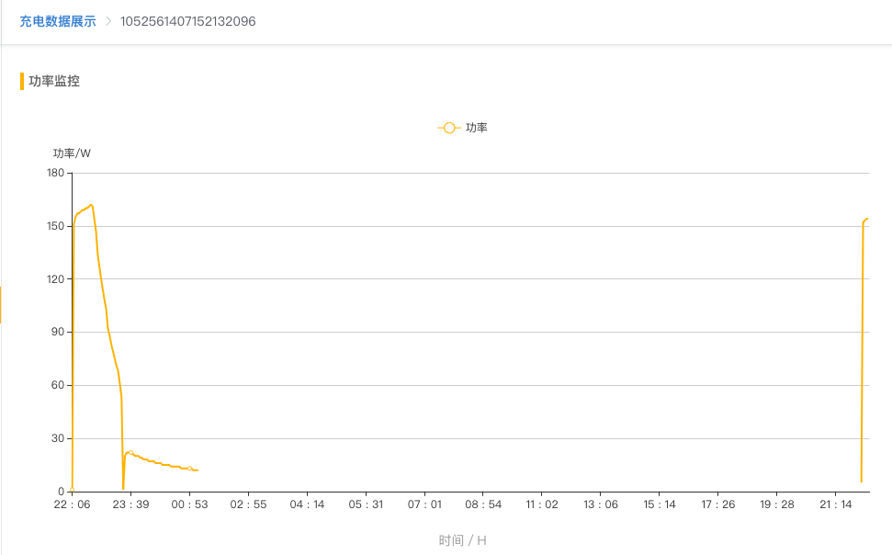

[1052202383139311616](http://pre-agent.sharecharger.com/" \l "!/page/order/orderlists/orderdetail?orderid=1052202383139311616) 6381715586 9 24:00:35 0 0储值卡订单结束2018-10-16 22:19

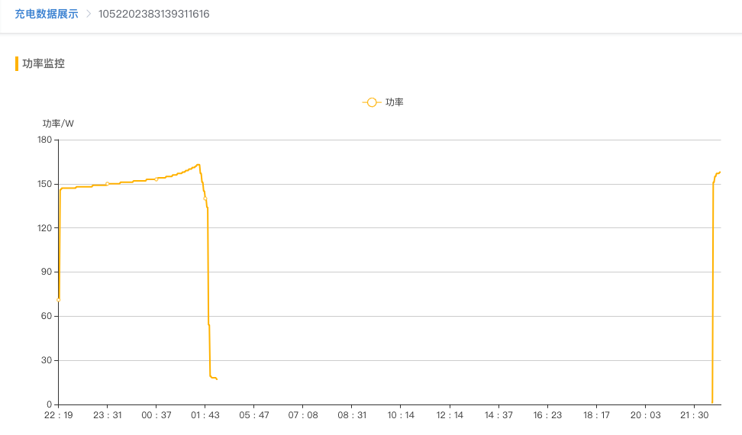

[1052199900497219584](http://pre-agent.sharecharger.com/" \l "!/page/order/orderlists/orderdetail?orderid=1052199900497219584) 6381715735 9 24:00:28 0 0储值卡订单结束2018-10-16 22:09

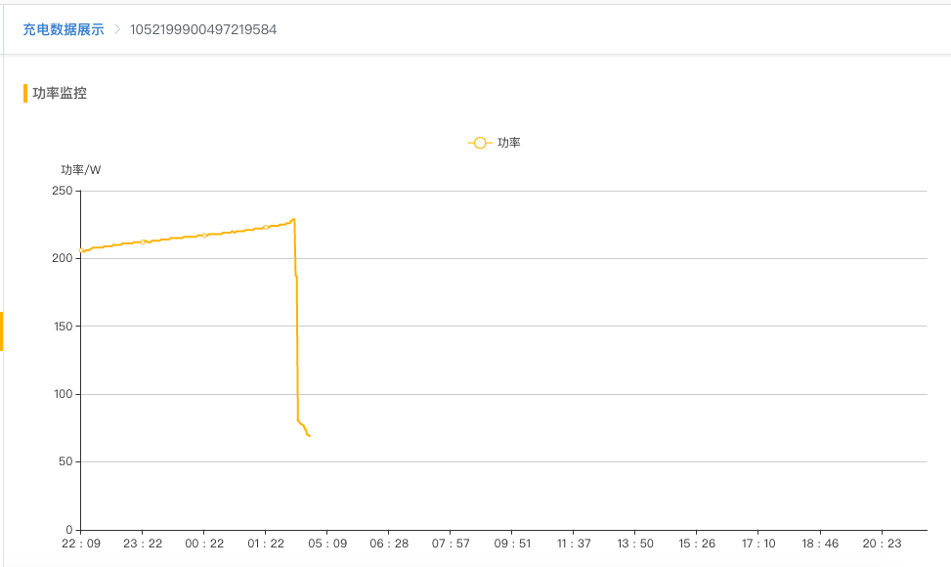

这三笔订单应该是断电导致（后两个订单都是在16号，同一时间断开的），与用户沟通后，该用户反馈充不满就是在这两晚。

16号晚上发生应急事件，应该是这个原因。

该用户总是选择1元钱充电3个小时，一般是充不满的，与用户沟通，用户反馈她是在家充3小时，去公司充3小时，没问题。